新桥街道中心幼儿园小四班幼儿今日动态

2022.10.17

**一、来园篇：**

今日来园人数21人，12人请假。

**汪谕菡、熊诺一、万语新、巢瑾兮、戴芸舒、林语晨、袁铭翔、万卓桉、张辰逸、王彦钦、刘书宇、陈仲锦、彭礼斌、杨云聪、黄子睿、陈昭晖、吴黄泽熙、孙梓涵**在老师的提醒下能用响亮的声音打招呼，并放好自己的口罩和水杯。

今天所有小朋友都喝牛奶了。

1. **区域游戏篇：**

区域游戏时，孩子们能根据自己的兴趣选择游戏。

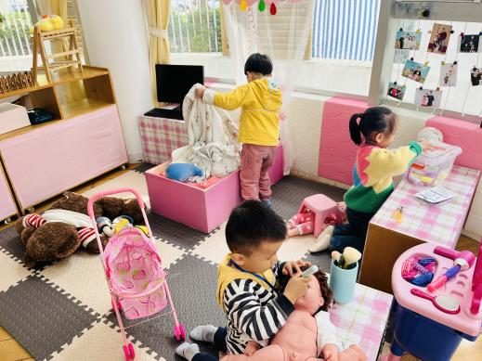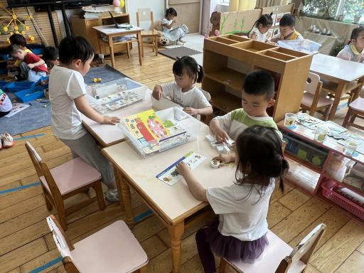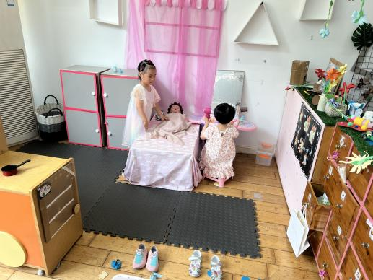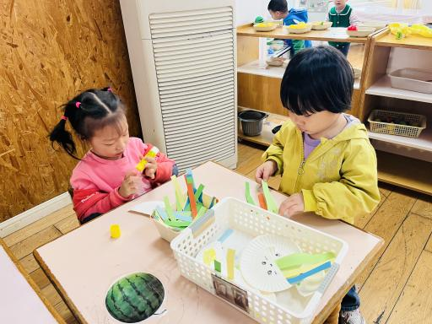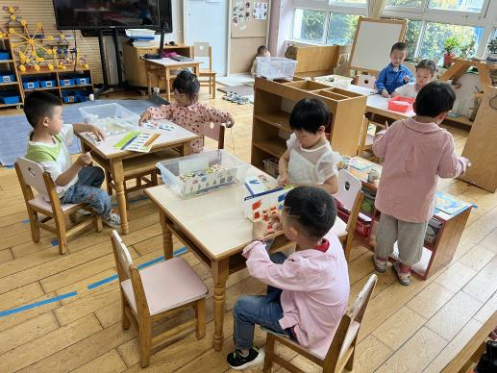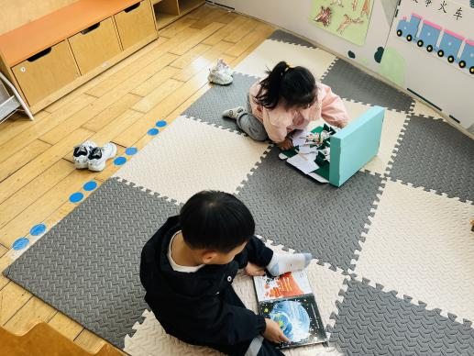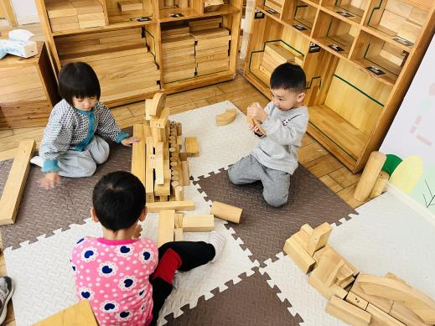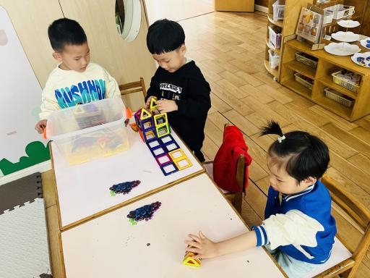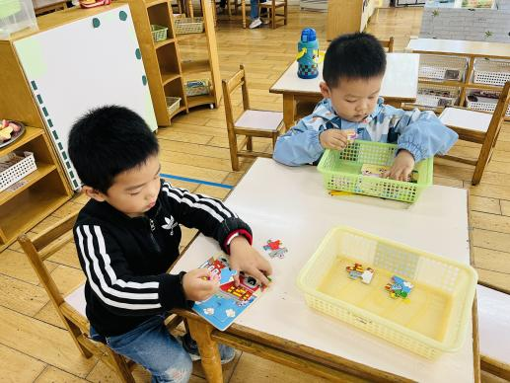

益智区：**袁铭翔、黄子睿（拼图）、陈昭晖（逻辑高）**

娃娃家：**陶昕晨、王彦钦（烧饭），孙梓涵、戴芸舒、林语晨、张辰逸（照顾宝宝）**

美工区：**汪谕菡、熊诺一（水母宝宝）、万卓桉、陈仲锦（画画）**

建构区：**刘书宇、巢瑾兮、杨云聪（地面建构），包顾成、彭礼斌、张宥妍（桌面建构）**

图书区：**万语新（故事盒子）、吴黄泽熙（地面阅读）**

**三、集体活动篇：**

语言：小路

《小路》是一则有趣，富有童话色彩的故事，主要讲述了秋天林间的小路上铺满树叶，不同的动物经过，发出不同的声响的故事。故事中生动形象、憨态可掬的动物，能深深吸引孩子们的关注，而小动物们走过小路发出的声音以及动作神态，也能引起孩子们的模仿兴趣，让孩子跟着故事里的小动物感受走在落叶上的快乐。

活动中，**陶昕晨、汪谕菡、熊诺一、万语新、巢瑾兮、戴芸舒、林语晨、袁铭翔、万卓桉、张辰逸、王彦钦、刘书宇、陈仲锦、彭礼斌、杨云聪、黄子睿、陈昭晖、吴黄泽熙、包顾成、孙梓涵**能初步理解故事内容，感受作品中秋风、落叶和小动物的亲密关系；**陶昕晨、汪谕菡、万语新、巢瑾兮、戴芸舒、林语晨、袁铭翔、万卓桉、张辰逸、杨云聪、陈昭晖、吴黄泽熙**能大胆想象不同人物走过小路的不同情景。

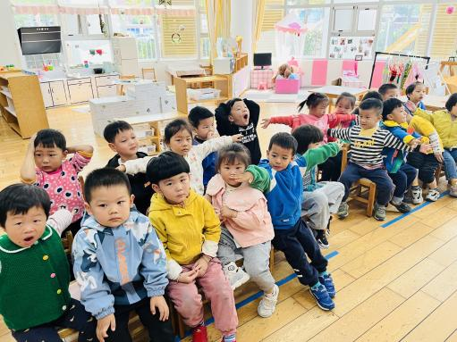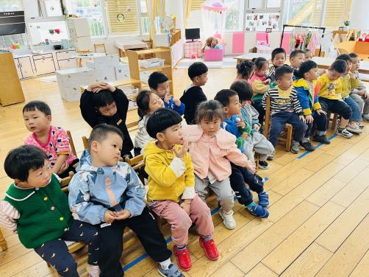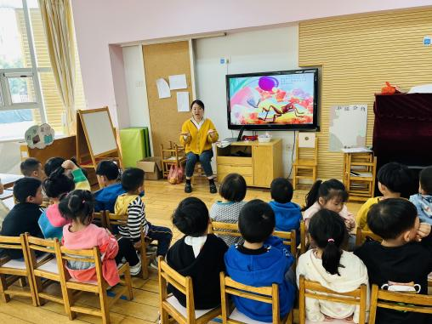

**四、生活篇：**

今天吃的是**卤煮猪肝、香菇炒青菜、花生米白米饭和裙带豆腐汤。**孩子们能按顺序如厕、洗手。

菜饭汤吃完的有：**陶昕晨、张宥妍、万语新、巢瑾兮、戴芸舒、袁铭翔、万卓桉、张辰逸、王彦钦、陈仲锦、杨云聪、黄子睿、吴黄泽熙、包顾成。**

菜或饭没吃完的有：**汪谕菡、熊诺一、孙梓涵、林语晨、刘书宇、彭礼斌、陈昭晖。**

午睡时能够把鞋子摆整齐，自己盖被子的有**：陶昕晨、汪谕菡、熊诺一、万语新、巢瑾兮、戴芸舒、林语晨、袁铭翔、万卓桉、张辰逸、刘书宇、彭礼斌、黄子睿、陈昭晖、吴黄泽熙。**

**陈仲锦、万卓桉、熊诺一**喜欢趴着午睡。

**五、户外活动：**

今天孩子们和中大班的哥哥姐姐一起进行户外混龄游戏，他们根据自己的兴趣选择不同的游戏场地。

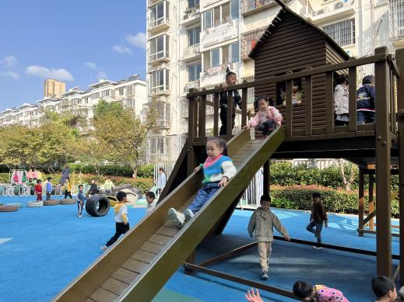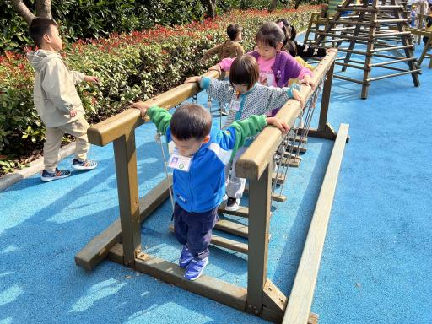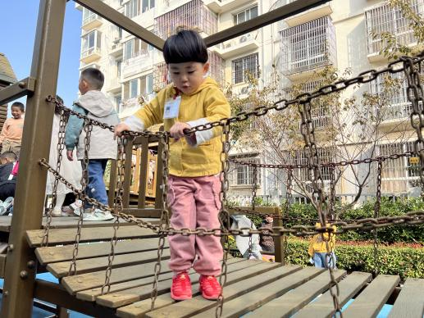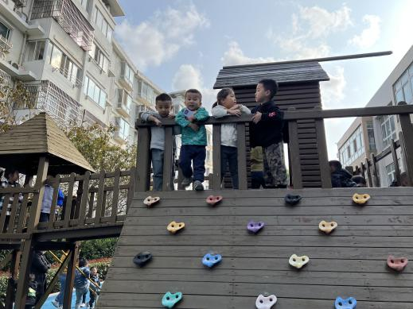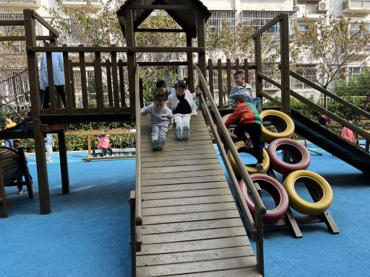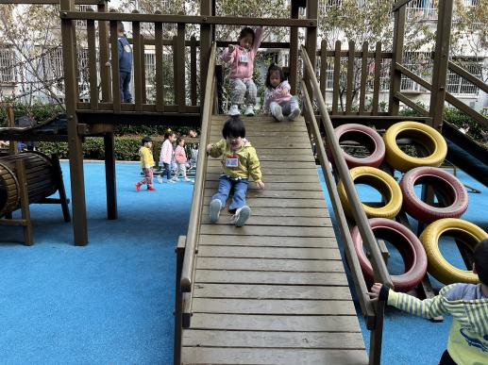

1. **家园合作：**
2. 请家长每天早上给孩子们垫好吸汗巾，避免户外活动流汗感冒，吸汗巾上请写好名字。
3. 每日及时关注孩子做核酸的情况，及时上传核酸截图。